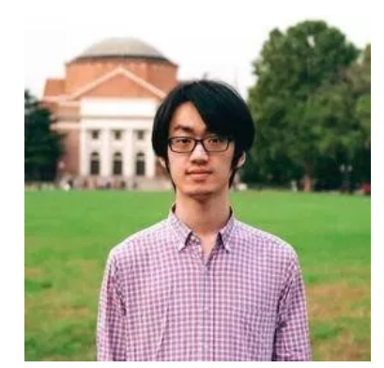

**在2016年清华特奖答辩现场，陈立杰说：“我要成为一名计算机理论科学家，成为黄金时代的一朵浪花，为人类的智慧添砖加瓦。”**

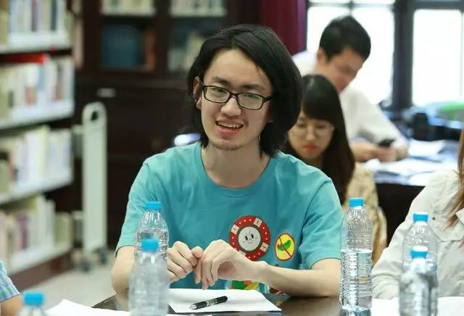

“我最热爱清华的就是她较为宽松的氛围，让每个人都有很大自由，去探索和发现自己真正的兴趣所在。只有这样才能赋予灵魂成长的空间，才能诞生真正的学术大师。感谢清华，未来我希望能继续努力，让母校能为我自豪。”

在这四年里，我从一个成熟的信息学竞赛选手变成了一个稚嫩的理论计算机科学研究者。

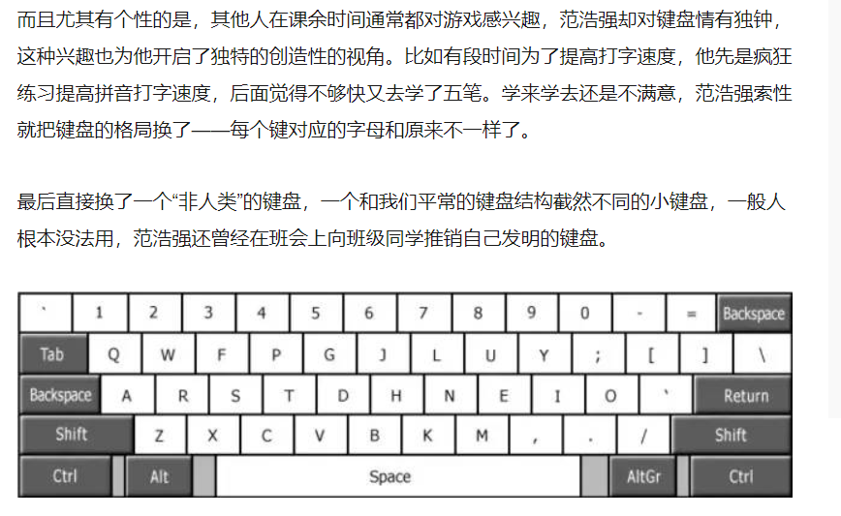

在当我理解了一个个一开始觉得艰深无比的定理背后所蕴藏的想法时，在我通过不停地尝试和探索，对手头的问题由一开始的一脸茫然，到慢慢拨开了它看似复杂的外壳，去理解它的本质的时候，我都会感到无比的兴奋。